Міністерство Освіти І НАУКИ України
Національний університет "Львівська політехніка"

Інститут КНІТ
Кафедра ПЗ

ЗВІТ
До лабораторної роботи № 5
З дисципліни: “Видобування та опрацювання даних”
На тему: “Етап оцінювання моделі за CRISP-DM”

Лектор:
асист. каф. ПЗ
Угриновський Б.В.

Виконав:
ст. гр. ПЗ-45
Хруставчук М.Л.

Прийняв:
асист. каф. ПЗ
Симець І.І.

« ____ » ________ 2026 р.
∑= _____ .

Львів – 2026
Тема роботи: Етап оцінювання моделі за CRISP-DM.
Мета роботи: Навчитися оцінювати моделі машинного навчання з допомогою метрик та інтерпретувати результати моделювання з точки зору бізнесу.

TЕОРЕТИЧНІ ВІДОМОСТІ

Фаза оцінювання (Evaluation) у методології CRISP-DM передбачає аналіз якості побудованої моделі та перевірку її відповідності бізнес-цілям. На цьому етапі здійснюється інтерпретація результатів моделювання за допомогою кількісних метрик, аналіз коректності виконаних кроків та прийняття рішення щодо подальших дій – впровадження моделі, її доопрацювання або перегляд підходу.
Для задач регресії використовуються метрики, що вимірюють відхилення прогнозованих значень від фактичних. Mean Squared Error (MSE) обчислює середнє квадратичне відхилення і є чутливою до великих помилок. Root Mean Squared Error (RMSE) є квадратним коренем з MSE та подається в тих самих одиницях, що і цільова змінна. Mean Absolute Error (MAE) визначає середнє абсолютне відхилення та менш чутлива до викидів. Mean Absolute Percentage Error (MAPE) відображає середню відносну помилку у відсотках, тоді як Mean Percentage Error (MPE) враховує знак помилки та дозволяє виявити систематичне завищення або заниження прогнозів. Коефіцієнт детермінації R² показує частку поясненої варіації залежної змінної, а Adjusted R² додатково враховує кількість ознак у моделі.
Для задач класифікації основою оцінювання є матриця помилок, що містить показники TP, TN, FP та FN. На її основі розраховуються Accuracy – частка правильних прогнозів, Precision – точність позитивного прогнозу, Recall – повнота виявлення позитивного класу та F1-score як гармонійне середнє між Precision і Recall. Для аналізу якості бінарної класифікації також застосовують ROC-криву, яка відображає співвідношення True Positive Rate та False Positive Rate при різних порогах, та показник AUC, що характеризує загальну здатність моделі розділяти класи.
У задачах кластеризації використовуються внутрішні метрики якості без наявності еталонних міток. Silhouette Score оцінює ступінь належності об’єкта до свого кластера та варіюється від -1 до 1. Calinski-Harabasz Index вимірює співвідношення міжкластерної та внутрішньокластерної дисперсії, де більше значення свідчить про кращу якість. Davies-Bouldin Index оцінює схожість кластерів між собою, і менші значення вказують на краще розділення. Отримані значення метрик потребують інтерпретації не лише з математичної, але й з прикладної точки зору, з урахуванням реального застосування моделі.

ЗАВДАННЯ

- Обрати та обґрунтувати метрики оцінювання моделей.
- Застосувати метрики й проаналізувати адекватність моделей.
- Проаналізувати можливості покращення алгоритмів і даних.
- Сформувати план удосконалення моделей.
- Виконати повторне навчання з крос-валідацією.
- Провести повторну оцінку та порівняти результати.
- Інтерпретувати метрики у бізнес-контексті.

ХІД ВИКОНАННЯ

1. Обрати та обґрунтувати метрики оцінювання моделей.
У межах лабораторної роботи розглядаються дві задачі машинного навчання – регресія та класифікація.
Для задачі регресії було обрано такі метрики:
- MAE - показує середню абсолютну похибку у євро, тому її легко інтерпретувати з точки зору бізнесу як середню помилку оцінки вартості гравця.
- RMSE - сильніше штрафує великі помилки, що важливо у випадках значного завищення або заниження трансферної ціни.
- R² - показує, яку частку варіації цільової змінної пояснює модель, і дозволяє порівнювати різні алгоритми між собою.
Для задачі класифікації використано:
- Accuracy - показує загальну частку правильних передбачень, однак при дисбалансі класів ця метрика може бути недостатньо інформативною.
- F1-score (weighted) - враховує як precision, так і recall та є більш стійким до нерівномірного розподілу класів.
- Confusion Matrix - дозволяє детально проаналізувати, які саме позиції модель найчастіше плутає між собою.

2. Застосувати метрики й проаналізувати адекватність моделей.
import pandas as pd
import numpy as np
import matplotlib.pyplot as plt

from google.colab import drive
drive.mount('/content/drive')

from sklearn.model_selection import train_test_split
from sklearn.metrics import (
mean_absolute_error,
mean_squared_error,
r2_score,
accuracy_score,
f1_score,
classification_report,
ConfusionMatrixDisplay
)

from sklearn.linear_model import LinearRegression
from sklearn.neighbors import KNeighborsClassifier
from sklearn.preprocessing import StandardScaler
from sklearn.pipeline import Pipeline

df = pd.read_csv('/content/drive/MyDrive/Colab Notebooks/fifa_dataset_cleaned.csv')

feature_cols = [
"age", "height_cm", "weight_kg",
"overall", "pace", "shooting",
"passing", "dribbling",
"defending", "physic"
]

df = df.dropna(subset=feature_cols + ["value_eur", "player_position"])

X = df[feature_cols]
y_reg = df["value_eur"]
y_clf = df["player_position"]

X_train_reg, X_test_reg, y_train_reg, y_test_reg = train_test_split(
X, y_reg, test_size=0.2, random_state=42
)

X_train_clf, X_test_clf, y_train_clf, y_test_clf = train_test_split(
X, y_clf, test_size=0.2, random_state=42, stratify=y_clf
)

# Regression
reg_lin = LinearRegression()
reg_lin.fit(X_train_reg, y_train_reg)
y_pred_lin = reg_lin.predict(X_test_reg)

mae_lin = mean_absolute_error(y_test_reg, y_pred_lin)
rmse_lin = np.sqrt(mean_squared_error(y_test_reg, y_pred_lin))
r2_lin = r2_score(y_test_reg, y_pred_lin)

print("Linear Regression (baseline)")
print(f"MAE: {mae_lin:,.2f}")
print(f"RMSE: {rmse_lin:,.2f}")
print(f"R2: {r2_lin:.4f}")

# Classification

clf_knn = Pipeline([
("scaler", StandardScaler()),
("model", KNeighborsClassifier(n_neighbors=5))
])

clf_knn.fit(X_train_clf, y_train_clf)
y_pred_knn = clf_knn.predict(X_test_clf)

acc_knn = accuracy_score(y_test_clf, y_pred_knn)
f1_knn = f1_score(y_test_clf, y_pred_knn, average="weighted")

print("\nKNN Classification (baseline)")
print(f"Accuracy: {acc_knn:.4f}")
print(f"F1: {f1_knn:.4f}")

print("\nClassification Report (baseline):")
print(classification_report(y_test_clf, y_pred_knn))

ConfusionMatrixDisplay.from_predictions(y_test_clf, y_pred_knn, xticks_rotation="vertical")
plt.show()

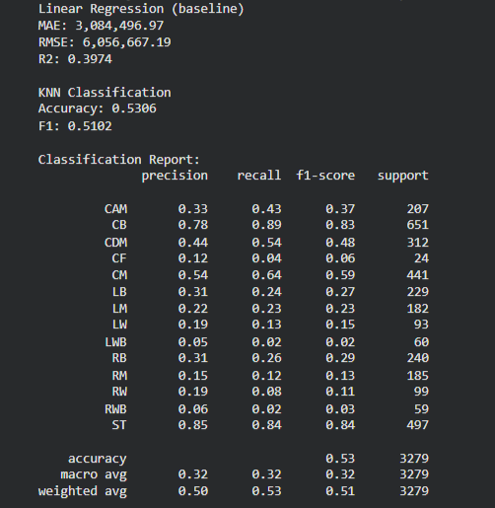
Рис. 1. Метрики та звіт KNN
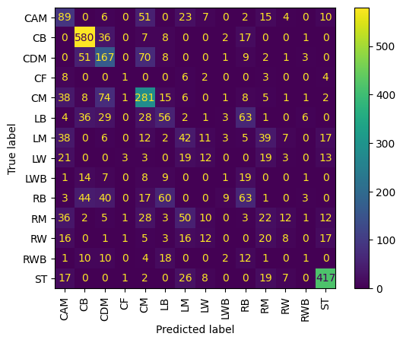
Рис. 2. Матриця помилок KNN

3. Проаналізувати можливості покращення алгоритмів і даних.
Регресія: у базовій версії використано LinearRegression, яка моделює лише лінійні залежності між ознаками та цільовою змінною. Базова модель LinearRegression показала R² ≈ 0.397, що означає пояснення лише 39.7% варіації вартості.
Покращити регресійну модель можна за рахунок:
- Заміни алгоритму на складніший нелінійний метод.
- Трансформації цільової змінної.
- Використання крос-валідації, щоб оцінка якості не залежала від одного випадкового розбиття train/test.
Класифікація: базова модель KNN показує середню якість і чутлива до дисбалансу класів та “схожості” позицій між собою.
Покращення можливе за рахунок:
- Використання складнішого алгоритму, який краще моделює складні межі між класами.
- Підбору гіперпараметрів.
- Використання StratifiedKFold крос-валідації для стабільної оцінки при дисбалансі класів.
У межах цієї роботи тип задачі не змінюється – покращення виконується за рахунок алгоритму та налаштувань навчання.

4. Сформувати план удосконалення моделей.
Регресія: для покращення якості прогнозу вартості гравця виконуються такі кроки:
- Замінити LinearRegression на RandomForestRegressor (нелінійний ансамблевий метод).
- Застосувати логарифмічну трансформацію value_eur, щоб зменшити вплив дуже великих значень.
- оцінити модель за допомогою KFold крос-валідації (5 фолдів) і порівняти метрики з базовою моделлю.
Класифікація: для підвищення точності визначення позиції гравця виконуються такі кроки:
- Замінити KNN на RandomForestClassifier як більш потужний алгоритм для багатокласової класифікації.
- Використати StratifiedKFold крос-валідацію (5 фолдів), щоб у кожному фолді зберігались пропорції класів.
- Оцінювати якість за Accuracy та F1-score (weighted) і порівняти з базовою KNN-моделлю.

5. Виконати повторне навчання з крос-валідацією.
from sklearn.model_selection import KFold, StratifiedKFold, cross_val_score
from sklearn.ensemble import RandomForestRegressor, RandomForestClassifier

# Regression improvement

rf_reg = RandomForestRegressor(
n_estimators=300,
random_state=42,
n_jobs=-1
)

y_reg_log = np.log1p(y_reg)

cv_reg = KFold(n_splits=5, shuffle=True, random_state=42)

r2_scores = cross_val_score(rf_reg, X, y_reg_log, cv=cv_reg, scoring="r2")
mae_scores = cross_val_score(rf_reg, X, y_reg_log, cv=cv_reg, scoring="neg_mean_absolute_error")

print("RandomForestRegressor CV (log target)")
print(f"Mean R2: {r2_scores.mean():.4f}")
print(f"Std R2: {r2_scores.std():.4f}")
print(f"Mean MAE (log scale): {-mae_scores.mean():.4f}")

# Classification improvement

rf_clf = RandomForestClassifier(
n_estimators=400,
random_state=42,
n_jobs=-1,
class_weight="balanced_subsample"
)

cv_clf = StratifiedKFold(n_splits=5, shuffle=True, random_state=42)

acc_scores = cross_val_score(rf_clf, X, y_clf, cv=cv_clf, scoring="accuracy")
f1_scores = cross_val_score(rf_clf, X, y_clf, cv=cv_clf, scoring="f1_weighted")

print("\nRandomForestClassifier CV")
print(f"Mean Accuracy: {acc_scores.mean():.4f}")
print(f"Std Accuracy: {acc_scores.std():.4f}")
print(f"Mean F1: {f1_scores.mean():.4f}")

RandomForestRegressor CV (log target)
Mean R2: 0.9911
Std R2: 0.0004
Mean MAE (log scale): 0.0758

RandomForestClassifier CV
Mean Accuracy: 0.5894
Std Accuracy: 0.0044
Mean F1: 0.5572

6. Провести повторну оцінку та порівняти результати.
# Regression
one_x_reg = X_test_reg.iloc[[0]]
true_price = y_test_reg.iloc[0]

pred_price = rf_reg.predict(one_x_reg)
pred_price = np.expm1(pred_price)[0]

print("REGRESSION – single example")
print(f"True price: {true_price:,.0f}")
print(f"Predicted price: {pred_price:,.0f}")
print(f"Absolute error: {abs(true_price - pred_price):,.0f}")

# Classification
one_x_clf = X_test_3.iloc[[0]]
true_position = y_test_3.iloc[0]

pred_position = knn_3_impr.predict(one_x_clf)[0]

print("\nCLASSIFICATION – single example")
print(f"True position: {true_position}")
print(f"Predicted position: {pred_position}")
print(f"Correct prediction: {true_position == pred_position}")

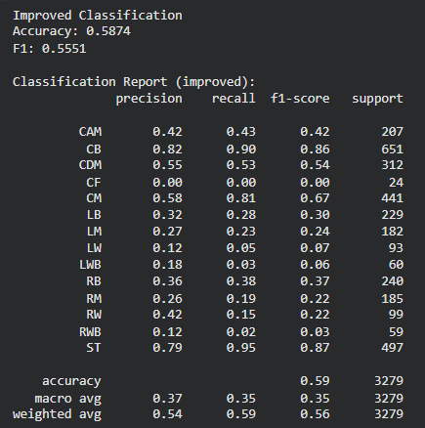
Рис. 3. Метрики покращеної моделі RandomFores
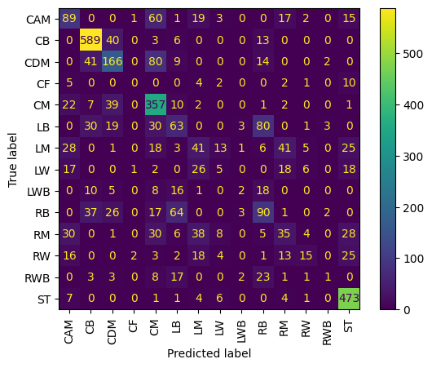
Рис. 4. Матриця помилок RandomForest
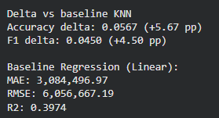
Рис. 5. Порівняння базової та покращеної моделей

7. Інтерпретувати метрики у бізнес-контексті.
Регресія: базова модель Linear Regression показала MAE = 3 084 497 €, RMSE = 6 056 667 € та R² = 0.3974. Це означає, що середня помилка оцінки трансферної вартості перевищує 3 млн €, а модель пояснює лише 39.7% варіації ринкової ціни гравців. З практичної точки зору це високий фінансовий ризик, оскільки помилка у декілька мільйонів євро може суттєво вплинути на трансферну політику клубу.
Після покращення з використанням RandomForestRegressor та логарифмічної трансформації отримано Mean R² = 0.9911 при стандартному відхиленні 0.0004 та Mean MAE (log scale) = 0.0758. Це означає, що модель пояснює понад 99% варіації вартості і демонструє стабільний результат між фолдами. Практично це свідчить про значне зниження помилки оцінювання та зменшення ризику переплати або недооцінки гравця.
Класифікація: базова модель KNN показала Accuracy = 0.5306 та F1 = 0.5102. Тобто модель правильно визначала позицію лише приблизно у 53% випадків. Після переходу на RandomForestClassifier отримано Test Accuracy = 0.5874 та Test F1 = 0.5551. Крос-валідація підтвердила стабільність результату: Mean Accuracy = 0.5894 (std = 0.0044) та Mean F1 = 0.5572.
Порівняно з базовою моделлю точність зросла на 5.67 процентних пункти, а F1 – на 4.50 процентних пункти. У бізнес-контексті це означає меншу кількість помилок у визначенні ролі гравця, що підвищує якість аналітичних рішень при формуванні складу та плануванні трансферів.
print("BUSINESS SUMMARY:")
print(f"- Baseline KNN: Accuracy={acc_knn:.4f}, F1={f1_knn:.4f}")
print(f"- Improved RF: Accuracy={acc_rf:.4f}, F1={f1_rf:.4f}")
print(f"- Improvement: Accuracy +{acc_delta*100:.2f} pp, F1 +{f1_delta*100:.2f} pp")
print(f"- Baseline Linear Regression: MAE={mae_lin:,.0f} €, RMSE={rmse_lin:,.0f} €, R2={r2_lin:.4f}")
print(f"- RF Regression CV (log target): Mean R2={r2_scores.mean():.4f} (std={r2_scores.std():.4f}), Mean MAE(log)={(-mae_scores.mean()):.4f}")

BUSINESS SUMMARY:
- Baseline KNN: Accuracy=0.5306, F1=0.5102
- Improved RF: Accuracy=0.5874, F1=0.5551
- Improvement: Accuracy +5.67 pp, F1 +4.50 pp
- Baseline Linear Regression: MAE=3,084,497 €, RMSE=6,056,667 €, R2=0.3974
- RF Regression CV (log target): Mean R2=0.9911 (std=0.0004), Mean MAE(log)=0.0758

ВИСНОВКИ

У роботі було виконано оцінювання моделей регресії та класифікації відповідно до методології CRISP-DM. Базова лінійна регресія показала низьку якість (R² ≈ 0.397), тоді як RandomForestRegressor після трансформації цільової змінної досяг Mean R² ≈ 0.991. У задачі класифікації перехід від KNN до RandomForestClassifier підвищив Accuracy на 5.67 п.п., а F1-score на 4.50 п.п. Результати підтверджують ефективність ансамблевих методів і важливість коректного вибору алгоритму та валідації.

